## Kosmologi

#### Formål

Vi skal benytte en elastik i en model for *Universets udvidelse*. Vi vil blandt andet under­søge *Hubbles lov*. Øvelsen er efter en idé af Erik Kristensen.

#### Forsøg

Tag en elastik, hvor der er afsat punkterne *A*, *B*, … , *F* med 10 cm’s afstand, når ela­stik­ken er i slap tilstand. Punkterne repræsenterer forskellige galakser i Universet. Som be­kendt udvider Universet sig. Det vil vi lade svare til at elastikken udvider sig, når vi træk­ker i den. For hvert træk vil vi vedtage, at det svarer til, at der er gået 1 mia. år. I slap tilstand, hvilket svarer til *nutiden*, er afstanden mellem *A* og *F* lig med 50 cm. I før­ste træk sørger vi for, at *A* igen er udfor 0 på linealen og at *F* står ud for 60 cm på linea­len. Afstanden fra *F* til *A* er altså 60 cm, som anført i skemaet nedenfor. Du skal ud­fylde de øvrige afstande fra punkterne *B* til *A*, *C* til *A*, … , *E* til *A*. Stræk herefter igen ela­stik­ken, så *A* er udfor 0 og *F* er udfor 70 cm. Aflæs igen afstandene fra *B* til *A*, *C* til *A*, … , *E* til *A* og skriv dem i skemaet. I alt skal du foretage 5 træk.

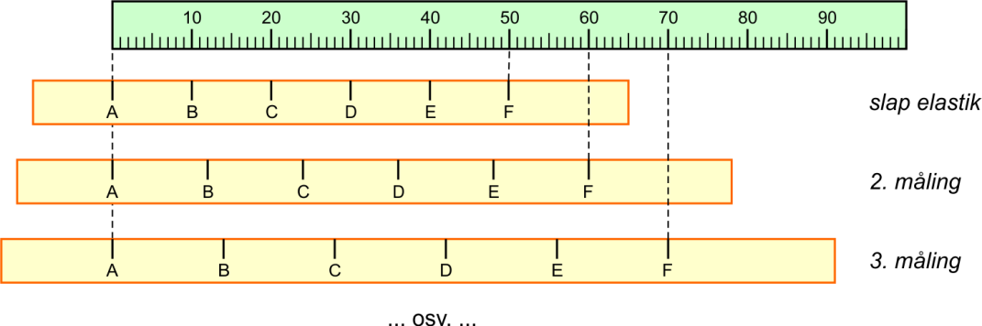

|  |  |  |  |  |  |  |
| --- | --- | --- | --- | --- | --- | --- |
| Træknr.   antal mia år fra nu | A  (cm) | B  (cm) | C  (cm) | D  (cm) | E  (cm) | F  (cm) |
| 0 | 0 | 10 | 20 | 30 | 40 | 50 |
| 1 | 0 |  |  |  |  | 60 |
| 2 | 0 |  |  |  |  | 70 |
| 3 | 0 |  |  |  |  | 80 |
| 4 | 0 |  |  |  |  | 90 |
| 5 | 0 |  |  |  |  | 100 |

1. Vi skal have bestemt *hastighederne* for hvert punkt (galakse). Lav for hver galakse et plot i dit CAS-værktøj af *positionen* (i cm) som funktion af *tiden* (antal træk). Ind­se at punkterne stort set ligger på en ret linje, hvilket betyder at hastigheden stort set har været konstant i bevægelsen. Foretag lineær regression. Hældnings­koeffi­ci­en­ten af fittet svarer til has­tig­heden af galaksen. Skriv dem op her:

|  |  |  |  |  |  |  |
| --- | --- | --- | --- | --- | --- | --- |
|  | A | B | C | D | E | F |
| Fart (cm/træk) |  |  |  |  |  | 10 |

2. Lav et plot af *farten* som funktion af *nutidsafstanden* *til* *A*. Indse at punkterne ca. lig­­­ger på en ret linje gennem (0,0), hvilket svarer til en *proportionalitet*. Foretag igen en lineær regression på data. Hældningskoefficienten for fittet svarer til Hub­ble-konstanten for ”elastik-Universet”. Enheden er  – overvej! Med over­sæt­telsen af 1 træk som 1 mia. år er enheden altså .

3. Prøv at tænke processen baglæns, svarende til at elastikken ”krymper”: Hvis *F* be­væ­ger sig med den konstante fart på 10 cm/træk væk fra *A*, hvor mange træk (sva­­rende til antal mia. år) var det så siden, at *F* og *A* var på samme sted? Denne over­vejelse kan give en værdi for Universets alder – husk, at ved *Big Bang* startede alle objekter i samme punkt! NB! Hvis du forsøger at udregne aldrene for de øvrige galakser også, vil du få det samme tal – overvej!

4. I Orbit C bogen er angivet formlen:



hvor *t* er Universets alder og *H* er Hubble-konstanten. Hvis du indsætter din værdi for Hubble-konstanten fra spørgsmål 2 i denne formel, får du så den samme værdi for Universets alder, som du fik i spørgsmål 3? Det skulle du gerne!

5. Hvordan så elastik-Universet ud for 2,5 mia. år siden?

